Núcleo hidrorretentor orgânico como substrato para bioengenharia dos solos
Organic Water-Retaining Core as a Substrate for Soil Bioengineering

Resumo
Geocompostos hidrorretentores biodegradáveis têm se destacado como solução sustentável para controle de erosão e bioengenharia de solos. Este estudo avaliou a eficácia de núcleos hidrorretentores à base de fibras naturais de Typha domingensis (taboa), aplicados como substrato de geotêxteis cultivados com sementes de rúcula (Eruca sativa). Foram testadas quatro formulações de hidrorretentores: N₁ (formulação integrada: fibras, resina de mamona e solvente D-limoneno), N₂ (sem resina), N₃ (resíduo vegetal puro) e N₄ (resíduo-fibra), além de um controle com água destilada. Os parâmetros de germinação e desenvolvimento das plântulas indicaram que a núcleos hidrorretentores N₁ promoveram a maior taxa de germinação (98%), com redução significativa no tempo médio de germinação (2,045 dias) e incremento superior a 100% no comprimento do hipocótilo, comparado ao controle. A massa fresca das plântulas em N₁ foi 0,411 mg, representando um aumento de 252% em relação ao controle (0,159 mg). Por outro lado, o crescimento radicular permaneceu estável entre os tratamentos (p = 0,104), sugerindo efeitos bioestimulantes seletivos direcionados à parte aérea. O núcleo hidrorretentor sem resina (N₂) reduziu levemente a biomassa aérea, destacando o papel da resina como aditivo estrutural e biofuncional. A performance dos compósitos indica que os núcleos orgânicos hidrorretentores apresentam elevado potencial para aplicações em revegetação e restauração de áreas degradadas, combinando propriedades físico-químicas favoráveis à retenção hídrica com bioatividade moduladora do crescimento vegetal.
Palavras-chave: Conservação do solo; núcleo hidrorretentor; bioengenharia dos solos; Eruca sativa.
Introdução
Estudos recentes em geotecnia buscam desenvolver materiais sustentáveis – como biopolímeros e fibras vegetais – para substituir compostos sintéticos, visando reduzir custos e impactos ambientais (Prambauer et al. 2019). Os compostos desenvolvidos com compostos orgânicos podem atender plenamente esta demanda, principalmente para suporte como produtor de revegetação, já que, o uso de fertilizantes sintéticos de elevada solubilidade pode levar a danos ambientais e o uso de solo, tais como topsoil para este objetivo também pode ser custoso e desfavorável (Silva et al. 2017).
Neste contexto, os biocompósitos se destacam como soluções eficientes para otimizar o uso de água em sistemas agrícolas e de revegetação. Esses materiais, frequentemente desenvolvidos a partir de compostos biodegradáveis ou baseados em matéria orgânica, possuem a habilidade de reter a água é liberá-la de forma controlada, atendendo às necessidades das plantas durante períodos de stress hídrico (Liu et al. 2020). A aplicação de compostos orgânicos não somente melhorar a eficácia do uso da água, mas também contribuir para um menor impacto ambiental, promovendo um crescimento uniforme das plantas e estabilizando ambiências que podem estar se deteriorando (Thombare et al. 2018).
É importante destacar que os compostos orgânicos possuem vantagens adicionais, como a redução de poluções específicas tais como absorção de metais pesados, permitindo uma melhor distribuição de recursos naturais, facilitando o desenvolvimento vegetativo das plantas e dos ecossistemas (Pavlidis & Tsihrintzis 2018). Pesquisas recentes têm demonstrado que sua incorporação de substratos orgânicos em sistemas de revegetação pode aumentar significativamente a retenção de água e a disponibilidade de nutrientes, ampliando a resiliência das culturas a variações climáticas (Saraiva et al. 2020; Jimenez et al. 2021), assim como estimulam a proliferação de antagonistas a organismos fitopatogênicos, desta forma combatendo doenças que pode levar a perda da planta cultivada (Grimes 2019; Ulrich et al. 2017).
Ainda, é observado que, a biota presente nos compostos orgânicos desempenha papéis vitais na regulação das propriedades físicas e químicas, aumentando a comunidade e a diversidade microbiana do solo, mantendo a qualidade, a fertilidade, e a resistência a estresses hídricos, contribuindo para o crescimento das culturas (Abis et al. 2020; Haiming et al. 2020).
Outra aplicação dos compostos orgânicos é a produção de hidrorretentores, empregados diversos materiais baseados em polímeros derivados de fontes não renováveis, como os geossintéticos, são amplamente empregados (Cislaghi et al. 2020). Porém estes materiais sintéticos, muitos produzidos a partir de polímeros petroquímicos apresentam desafios no descarte e decomposição após o fim de sua vida útil (Daria et al. 2020). Assim, a substituição de esses materiais por polímeros naturais para fabricação de geotêxteis demonstra-se uma solução promissora como prática sustentável em projeto de preservação ambiental e bioengenharia do solo.
Os geocompostos hidrorretentores caracterizam-se pela integração multifuncional de materiais que combinam propriedades complementares, como capacidade de filtração, eficiência hidrorretentor e reforço mecânico, otimizando o manejo hídrico e a estabilidade de sistemas geotécnicos. Historicamente, sua concepção prioriza o uso de componentes sintéticos tais como geotêxteis poliméricos, geogrelhas de polipropileno), fabricados industrialmente ou adaptados in situ para equilibrar custos operacionais e desempenho estrutural (Koerner 2012). Contudo, frente à demanda por soluções alinhadas aos princípios da bioengenharia, emerge a necessidade de substituir componentes sintéticos por alternativas naturais, como biopolímeros, que conjugam eficiência técnica e sustentabilidade (Holanda, Vidal Santos, et al. 2024; Santos et al. 2024).
O campo da geotecnia e engenharia natural vem estudando geotêxteis a partir de materiais orgânicos, compostos de biomassa como fibras e biopolímeros a partir de fontes vegetal ou animal, para projetos de recuperação de solo (Kumar et al. 2013). Estudos recentes têm enfatizado o potencial desses materiais para melhorar as propriedades do solo e promover práticas mais sustentáveis (Luligo-Montealegre et al. 2024). Em outro experimento, Sujatha & Kannan (2022) demonstraram que, a carboximetilcelulose, um biopolímero derivado da celulose, mostra-se eficaz no aumento da resistência do solo à compactação e melhoria da percolação hídrica, demonstrando grande capacidade de retenção de umidade. Além disso, o conceito de solos autosselantes, que utilizam biopolímeros e processos biomiméticos para fortalecer a estrutura do solo, evidencia novas abordagens para reduzir danos e melhorar a durabilidade de sistemas geotécnicos (Onyelowe et al. 2019).
Entre as fibras vegetais utilizadas, tem-se a fibra de taboa (Typha domingensis) que demonstra potencialidade quanto ao seu uso para confecção de hidrorretentores. A Typha domingensis, uma angiosperma perene encontrada em áreas úmidas, pertencente ao gênero Typha da família Typhaceae (Hegazy et al. 2011), possui distribuição mundial que inclui as Américas.
A planta apresenta inflorescências marrons cercadas por folhas verdes e pode alcançar uma altura de 2 a 3 metros (Les 2020). O caule cilíndrico e as folhas longas e planas dessa espécie são comumente utilizadas na confecção de telhados, cestos e esteiras. As folhas da Typha domingensis possuem alto teor de celulose, semelhante a outras plantas como a Agave sisalana Pierre, resultando em fibras resistentes (Rezig et al. 2023). Além disso, o conteúdo de lignina presente nessas fibras aumenta sua resistência à degradação natural por agentes ou ações ambientais (César et al. 2015).
Além de seus usos ornamentais e práticos, a Typha domingensis desempenha um papel crucial em ecossistemas de áreas úmidas, atuando como um filtro natural ao remover nutrientes e poluentes em excesso da água (Deguenon et al. 2022). Essa espécie é altamente valorizada por suas diversas aplicações e significativos benefícios ecológicos. Estudos mostram que a T. domingensis também possui adaptações anatômicas e fisiológicas que aumentam sua resiliência em condições estressantes, como a presença de metais pesados, e permitem sua utilização em processos de fitorremediação, apresentando desta forma como um material fibroso indicado para o uso em núcleos hidrorretentores (Saleh Muneera A et al. 2019).
Devido à sua morfologia e fisiologia, a taboa (Typha domingensis) apresenta uma alta capacidade de retenção de água, fácil adaptabilidade de crescimento e desenvolvimento em ambientes diversos. Seus parênquimas e espaços porosos favorecem a formação de aerênquimas, estruturas que desempenham um papel crucial no armazenamento e transporte de gases como oxigênio e dióxido de carbono, facilitando a sobrevivência em ambientes alagados ou contaminados (Hadad et al. 2018; Oliveira et al. 2017). Tais características dão a fibra de taboa uma alta elasticidade e plasticidade em usos como material têxtil.
Porém, ao considerar o uso de biocompósitos à base de fibras naturais, torna-se imprescindível investigar a existência de interações químicas potencialmente benéficas ou prejudiciais no ecossistema, especialmente as de natureza alelopática. Isso ocorre porque, embora a morfologia e a fisiologia da taboa favoreçam sua aplicação como insumo sustentável (Holanda et al. 2020), determinados compostos liberados pelas plantas podem interferir em processos de germinação e desenvolvimento de espécies associadas, influenciando a produtividade e a dinâmica ecológica de sistemas agrícolas e de revegetação (Della Greca et al. 1990).
O conceito de alelopatia foi introduzido por Molisch (1937) sendo descrito como as interações bioquímicas que ocorrem entre diferentes plantas e microrganismos presentes no ambiente (Molish, 1937). Essa interação química desempenha um papel essencial na dinâmica dos ecossistemas, influenciando a competição por recursos entre produtores primários e afetando a sucessão de espécies (Muzell Trezzi et al. 2016).
Os compostos responsáveis por essas interações, conhecidos como metabólitos secundários, foram denominados aleloquímicos por, devido ao seu efeito Whittaker & Feeny (1971) modulação do crescimento e desenvolvimento de outras espécies vegetais. A dinâmica desses compostos, caracterizada pela liberação de substâncias químicas no meio externo que impactam organismos vizinhos, foi detalhada na obra Alelopatia (Cipollini & Greenawalt Bohrer 2016).
Em 1996, a Sociedade Internacional de Alelopatia ampliou essa definição, reconhecendo que os metabólitos secundários excretados por plantas e microrganismos influenciam não apenas a flora, mas também processos em sistemas agrícolas e biológicos de maneira geral (Li et al. 2021). Além disso, estudos recentes indicam que os efeitos alelopáticos não se restringem a interações entre plantas, mas podem também envolver animais como doadores ou receptores dessas substâncias, ampliando a complexidade desse fenômeno ecológico (Morrow et al. 2017).
Os efeitos alelopáticos são mediados por uma diversidade de metabólitos secundários, usualmente derivados das rotas do acetato, do chiquimato ou de ambas (Kong et al. 2024). Dentre esses metabólitos, destacam-se compostos fenólicos, óleos essenciais, ácidos de cadeia curta, alcaloides, terpenos, lactonas insaturadas (Inderjit 1996). Tais substâncias podem ser emitidas no ar, liberadas pelas raízes ou carregadas para o solo por meio da água da chuva que percola sobre as partes aéreas das plantas (Schandry & Becker 2020). As consequências da liberação desses compostos incluem interferências em processos fisiológicos e ecológicos, como a dormência e germinação de sementes, a redução do crescimento de plântulas e o vigor de plantas adultas (Mirmostafaee et al. 2020a). Além disso, tais substâncias podem afetar diretamente a competição entre diferentes espécies vegetais, contribuindo para a seleção natural e a sucessão ecológica (Alemayehu et al. 2024).
No contexto da produção vegetal, a alelopatia pode ser um entrave quando se utiliza substratos de origem vegetal com conteúdo de aleloquímicos (Cheng & Cheng 2015), prejudicando o estabelecimento adequado das culturas e a estabilidade do sistema de plantio e inviabilizando possíveis técnicas vegetativas de recuperação ambiental (Gebreyohannes et al. 2023). Ainda assim, a compreensão aprofundada dos mecanismos de produção, liberação e ação desses compostos pode fornecer subsídios para a adoção de práticas de manejo mais sustentáveis, como a seleção de espécies menos suscetíveis aos efeitos alelopáticos ou o tratamento prévio dos substratos para a redução das substâncias inibitórias.
Estudos demonstram que macrófitas como a taboa podem liberar exsudatos radiculares que influenciam a retenção de umidade e a mobilização de nutrientes, favorecendo processos metabólicos essenciais para a germinação e o desenvolvimento inicial das plântulas (Stottmeister et al. 2003), carecendo neste sentido de compreender os efeitos alelopáticos desta planta.
Neste contexto, o objetivo deste trabalho foi avaliar a eficácia de núcleos hidrorretentores à base de fibras naturais de Typha domingensis (taboa), aplicados como substrato de geotêxteis cultivados com sementes de rúcula (Eruca sativa). Além de avaliar as propriedades hidrofísicas desses biocompósitos, buscou-se verificar possíveis efeitos alelopáticos advindos de compostos presentes na fibra, de modo a garantir a segurança e a eficiência de sua aplicação em sistemas de revegetação.
Material e métodos
O experimento foi conduzido em uma casa de vegetação do Departamento de Engenharia Agronômica da Universidade Federal de Sergipe (UFS), estado de Sergipe, Brasil. As coordenadas geográficas aproximadas do local são 10°55'29.2" S, 37°06'55.9" W. O campus está situado a uma altitude média de 50 metros acima do nível do mar, em uma região de clima tropical úmido (Aw), com temperatura média anual de 26 °C (Alvares et al. 2013; Koppen 1936). As sementes de rúcula (Eruca sativa Mill.) utilizadas no experimento foram adquiridas de fornecedor comercial, da cultivar “Folha Larga”, registrada sob nº 0448 no Ministério da Agricultura, Pecuária e Abastecimento (MAPA 2012). As, as sementes apresentavam pureza mínima de 98%, poder germinativo de 85%, umidade máxima de 10%, e estavam dentro do prazo de validade de comercialização. Germinação de 3 a 5 dias em condições ideais, sensibilidade a variações no substrato, e baixo porte inicial, características recomendadas para testes de bioatividade, substratos e bioestimulantes (Vieira et al. 2011).
Confecção dos geocompostos hidrorretentores
Para a confecção do núcleo hidrorretentor, foram utilizadas fibras de taboa (Typha dominguensis). As folhas de taboa foram colhidas removendo-se a parte superior da planta, deixando o rizoma no solo, a fim de preservar sua regeneração natural. Para a confecção do núcleo, as folhas de taboa foram separadas em duas partes: o limbo e a bainha (Figura 1a). O processo de extração das fibras foi realizado com o auxílio de uma guilhotina faca (Figura 1b). A partir do desfibramento, as fibras extraídas da bainha foliar, lavadas com água e secas ao ar (Figura 1c). Es processo resultou na separação e homogeneidade das fibras (Figura 1d) para compor partes dos geocomposto (Figura 1e).
Devido à natureza variável dos materiais, a espessura dos caules de taboa pode apresentar variações após o processo de secagem, influenciada por fatores como clima, disponibilidade de água durante o crescimento, época de plantio e nível de alagamento. No entanto, é relevante destacar que as fibras segmentadas do geotêxtil de taboa são caracterizadas por uma espessura que oscila entre 0,04 mm e 0,06 mm. Já os fios de rami utilizados para confecção do geogrid apresentam espessura de 0,77 Tex sendo aproximadamente 0,6 mm (Figura 1e).
O limbo foliar também foi conduzido a secagem e moagem (Figura 1f), resultando em um resíduo vegetal. Após a secagem de ambos os produtos, para confecção dos núcleos foi realizado um tratamento químico à base de resina vegetal derivada de mamona, solvente natural à base de D-limoneno e espessante natural (Figura 1g).
A utilização dos espessantes naturais tais como a Amida 90% e a Aloe vera fundamenta-se em suas propriedades bioestimulantes e na capacidade de otimizar a retenção de umidade no sistema. A Aloe vera, reconhecida por seus compostos polissacarídicos e fenólicos com atividade antioxidante, favorece a modulação enzimática e a absorção de nutrientes, promovendo a manutenção da turgescência das plântulas (Nikolaou et al. 2023). Em paralelo, a Amida 90% atuam como um agente estabilizador, conferindo viscosidade adequada à matriz do núcleo, o que contribui para uma distribuição homogênea dos aditivos e para a formação de uma rede polimérica (Stewart et al. 2017). Ademais, utilizar a sinergia entre esses aditivos e as fibras vegetais visa potencializar a estabilidade do substrato, fator crucial para o desenvolvimento equilibrado dos sistemas radicular e foliar, tornando um ambiente propício ao crescimento e à resiliência da estrutura vegetada.
A resina bicomponente empregada foi formulada na proporção de 2:1, sendo dois volumes de pré-polímero (isocianato derivado de óleo de mamona) e um volume de poliol. Essa proporção assegura a formação de uma matriz polimérica resistente e flexível, promovendo uma maior impermeabilidade e coesão estrutural às fibras naturais.
Após o processo de homogeneização de todas as partes, o material foi transferido para a caixa de prensagem metálica e distribuído de forma uniforme dentro de um molde de dimensões pré-determinadas. Além disso, as fibras e demais materiais foram prensados a 1 tonelada durante 24 horas, utilizando uma prensa hidráulica (Figura 1h), assegurando a compactação adequada dos materiais para a formação do geocomposto.
Os núcleos hidrorretentores possuem espessura de 50 mm, o que está em conformidade com as espessuras padronizadas para mantas geotécnicas, com densidade de 0,625 g/cm³ (Figura 1i), enquanto a composição total do geocomposto é de 100mm de espessura e 1,432 g/cm³ (Figura 1j). A Figura 1 ilustra o procedimento completo para extração de fibras, tratamento químico e fabricação do geocomposto.
Figura 1. Extração de fibras, tratamento químico e processo de desenvolvimento dos geocompostos naturais.
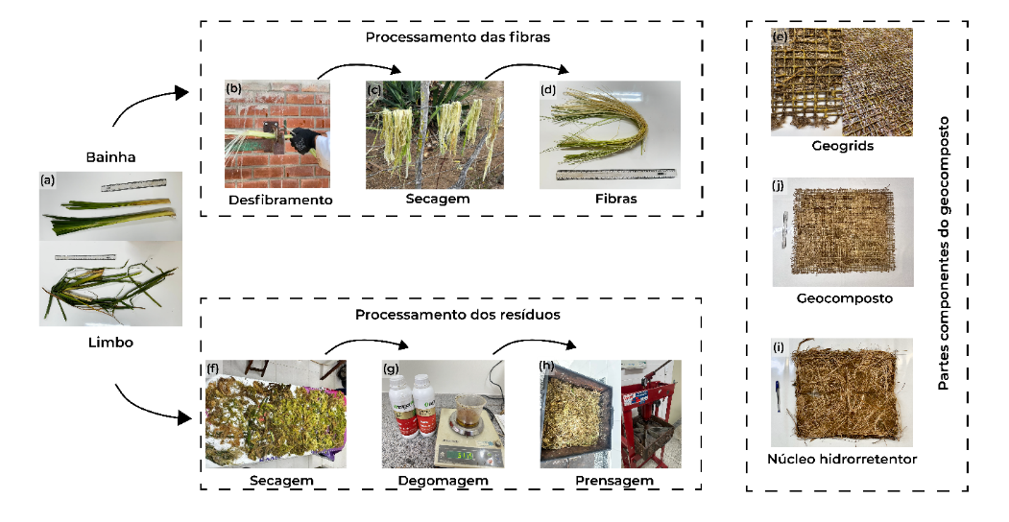
Quatro formulações foram desenvolvidas para produzir os núcleos de ensaio, denominadas N₁ (formulação completa), N₂ (sem resina), N₃ (resíduos vegetais) e N₄ (resíduos e fibras). Na formulação N₁, optou-se por empregar tanto o limbo quanto a bainha foliar de Taboa, além dos aditivos necessários, seguindo a proporção de 24% de limbo de folhas de Taboa, 20% de fibras derivadas da bainha foliar de Taboa, 20% de resina, 6% de solvente e 30% de espessante.
Com o intuito de verificar a influência da ausência do solvente D’limoneno nas características estruturais do compósito, a amostra N₂ conservou as mesmas frações vegetais de N₁, mas excluiu o uso do D’limoneno. Consequentemente, sua composição foi definida por 24% de limbo de folhas de Taboa, 20% de fibras oriundas da bainha foliar de Taboa, 26% de resina e 30% de espessante.
Já a formulação N₃ foi concebida para investigar exclusivamente a ação do limbo foliar nas propriedades finais do material, sendo composta por 44% de limbo de folhas de Taboa, 20% de resina, 6% de solvente e 30% de espessante.
Por último, a fim de avaliar o desempenho quando a resina não está presente, a amostra N₄ manteve a proporção de limbo foliar utilizada em N₃, removendo a resina e adicionando 20% de água destilada. Dessa forma, sua formulação contemplou 44% de limbo de folhas de Taboa, 20% de água destilada, 6% de solvente e 30% de espessante.
A homogeneização de todas as formulações foi realizada utilizando uma encoladeira por cinco minutos, ou até atingir um teor de uniformidade na distribuição das frações líquidas.

Avaliação da fitotoxidade
Preparação dos Extratos e montagem
Para o ensaio de fitotoxidade foram utilizados quatro extratos obtidos a partir das diferentes frações para formulação do núcleo hidrorretentores sendo elas N₁, N₂, N₃ e N₄ e amostra controle que consistiu em água destilada. Os extratos do núcleo hidrorretentor foram preparados conforme descrito por Gusmão e Ripp (2016), com algumas adaptações. Inicialmente, o pH foi medido em uma proporção de 1:10 (20 g do núcleo hidrorretentor para 180 mL de água destilada), em 6 repetições. A mistura foi agitada por 5 minutos e deixada em repouso por 15 minutos para a remoção dos sobrenadantes, seguido da medição do pH. A solução final foi novamente filtrada com papel filtro qualitativo para obter um extrato parcialmente transparente. O pH dos extratos foi determinado segundo a metodologia da Embrapa (2009).
Os testes dos efeitos dos extratos foram conduzidos em caixas do tipo Gerbox, forradas com duas folhas de papel filtro autoclavadas (gramatura de 80 g/m², porosidade de 3 µm e espessura de 0,016 mm), umedecidas com o extrato de taboa na proporção de 2,5 vezes o peso do substrato. Em câmara asséptica, as sementes de rúcula foram inicialmente submetidas à assepsia, sendo imersas em álcool 70% e, em seguida, em hipoclorito de sódio a 0,2%. Posteriormente, realizaram-se três lavagens sucessivas em água destilada autoclavada, mantendo-se cada imersão por 1 minuto. Após esse processo, com auxílio de pinça previamente flambada, as sementes foram transferidas para as Gerbox contendo papel de filtro, previamente umedecido com os extratos e a amostra controle.
Para cada tratamento, foram utilizadas 100 sementes, distribuídas em cinco Gerbox (20 sementes por caixa). As caixas foram, então, mantidas em câmara de germinação do tipo BOD, a 20°C, com fotoperíodo controlado de 8 horas de luz e 16 horas de escuro, até o término do experimento, que ocorreu aos 10 dias.
Teste de saturação prolongada
Para análise de saturação prolongada, o material foi submetido a um regime de saturação e secagem em seis tempos distintos considerando um tempo a cada 48h de exposição. Esta análise nos permite avaliar a influência da duração de saturação sobre a capacidade de absorção de água do núcleo drenante.
Esse parâmetro foi determinado com base em uma adaptação do protocolo descrito por Amziane et al. (2017). Inicialmente, as fibras foram secas a 40 °C, assegurando uma remoção adequada de umidade por 2h em estufa de secagem forçada. Em seguida, as amostras de núcleos medindo 900 mm de diâmetro e 10 mm de espessura, foram imersas em água destilada por um período de 48 horas para promover a saturação completa.
Após o período de imersão, a remoção da água superficial foi realizada por prensagem, garantindo a consistência no procedimento de eliminação de excesso de líquido. Posteriormente, as fibras foram pesadas e medidas, tendo sua massa obtida pós-imersão, para a avaliação da capacidade de absorção de água foi utilizada no cálculo do coeficiente de absorção de água $ΔM$ (Equação 1).
$$ΔM\left(t\right)= \frac{m\left(t\right)- m_{0}}{{m_{∞}- m}_{0}}x100$$ | (1)
Onde:
m(t) é a massa das fibras após o tempo (t) de imersão,
m₀ é a massa inicial das fibras (em condição seca),
e m∞​ é a massa do material após atingir o equilíbrio, ou seja, quando a absorção de água se estabiliza, neste caso quando não mais apresenta escoamento de água.
Além disso, para analisar a capacidade de expansão dimensional do núcleo, considerando o diâmetro seco ($D_{s}$​) e o diâmetro úmido ($D_{u}$​), utilizou-se a fórmula de dilatação percentual (Equação 2) presente na norma ASTM D5199-12(2019):

$$Expansão Dimensional \left(\%\right)= \frac{D_{u}- D_{s}}{D_{s}} x 100$$ | (2)

Neste caso, considerando que cada corpo de prova (núcleo) é uma seção circular, este foi dividido em três seções igualmente espaçadas, em cada uma das quais foi medido o diâmetro com ajuda de um paquímetro. A dilatação percentual foi calculada com base na média das três medidas obtidas, garantindo maior representatividade e confiabilidade nos resultados.
Além da análise de expansão dimensional, também foi avaliada a variação dimensional total, que considera também os valores de espessura, sendo ela seca ($E_{s}$​) e úmida ($E_{u}$​), conforme descrito nas normas ASTM D1777-96(2019), ASTM D5199-12(2019) e ISO 9863-1 para medições sob condições controladas. A variação dimensional total, englobando tanto diâmetro quanto espessura, foi calculada por meio da seguinte fórmula (Equação 3):
$$Variação Dimensional Total \left(\%\right)= \frac{{(D}_{u} x E_{u})- {(D}_{s} x E_{s})}{D_{s} x E_{s}} x 100$$ | (3)

Efeito dos extratos sobre a geminação
Para a avaliação dos efeitos alelopáticos dos extratos, os seguintes parâmetros foram mensurados: Percentagem de Germinação (%G): observação do número de sementes que originaram plântulas normais ao final de 10 dias. Índice de Velocidade de Germinação (IVG): O índice de velocidade de germinação, para avaliar o vigor das sementes, foi calculado pela expressão matemática que associa o número de plântulas normais aos respectivos dias de contagem, o IVG foi determinado usando a Equação 1 proposta por Maguire (1962):
$$IVG= \sum_{i=1}^{n}{\frac{Gi}{Ni}}$$ | (1)
Onde:
IVG corresponde ao índice de velocidade de germinação;
Gi​ representa o número de sementes germinadas em um determinado tempo (horas) i;
Ni é o número de dias ou unidade de tempo correspondente ao momento i;
n é o número total de tempos considerados.
O Tempo Médio de Germinação (TMG) é determinado pela soma do número de sementes germinadas em cada intervalo de tempo multiplicado pelo respectivo tempo de incubação, dividido pela soma total de sementes germinadas, conforme descrito por Labouriau (1983). A fórmula utilizada para o cálculo do TMG pode ser compreendida na Equação 2:
$$TMG= \frac{\sum{G_{i}* T_{i}}}{\sum{G_{i}}}$$ | (2)
Em que:
TMG: Tempo médio de germinação, em dias;
Gi​: Número de sementes germinadas em cada intervalo de tempo Ti​;
Ti​: Tempo de incubação, em dias e
∑Gi: Soma total do número de sementes germinadas.
Após o período de crescimento, as amostras foram armazenadas a -10 °C por 24 horas com o objetivo de interromper o desenvolvimento das plântulas. O congelamento facilitou o manuseio das plântulas, prevenindo torções tanto nas radículas quanto os hipocótilos, além de possibilitar que as medições fossem realizadas em momentos distintos. Após o descongelamento, as plântulas foram cuidadosamente esticadas, e as medições dos comprimentos da raiz e da parte aérea foram realizadas utilizando o software ImageJ. Na Figura 2 é possível observar os diferentes níveis de desenvolvimento das sementes de rúcula e cada extrato.
A partir das imagens foi analisado a porcentagem de inibição (%inibição), que foi calculada a partir da longitude da raiz e do hipocótilo, de acordo com a Equação 3:
$$\% Porcentagem de inibição=\left(\frac{\overline{X}T-\overline{X}C}{\overline{X}C}\right)*100$$ | (3)
Onde:
$\overline{X}T$ corresponde à média de alongamento observada nos tratamentos e
$\overline{X}C$ à média de alongamento registrada no controle.
Os resultados foram expressos em relação ao controle negativo (branco) e mostrados em gráfico de barras. O valor “0” representa o controle. Qualquer valor positivo implica em estimulação dos parâmetros medidos e os valore negativos inibição.
Figura 2. (a) Estruturas morfológicas avaliadas (raiz, tegumento e hipocótilo) das plântulas de rúcula (Eruca sativa) e (b) distribuição das sementes germinadas em gerboxes submetidos aos diferentes tratamentos (N₁, N₂, N₃, N₄ e Controle).
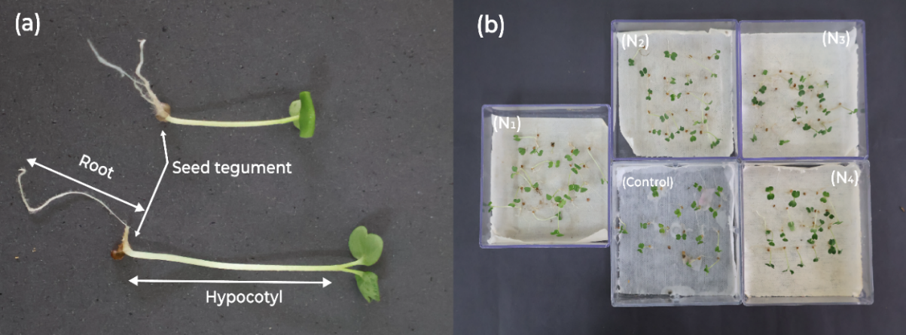
Para determinação da massa seca e dependência de substrato em plântulas, 20 plântulas de rúcula (Eruca sativa) em estádio de plântula (10 dias após a germinação) foram coletadas aleatoriamente de cada tratamento. As plântulas foram seccionadas e lavadas em água destilada para remoção de partículas do substrato, posteriormente acondicionadas em grupos de 20 em sacos de papel Kraft pré-pesados. O material vegetal foi submetido à secagem em estufa com circulação forçada de ar (modelo XYZ 2000) a 80 ± 2°C até massa constante (24 horas), seguindo protocolo adaptado de Smith et al. (2020). A massa seca (MS) foi determinada utilizando balança analítica de precisão (modelo ABC 500, resolução de 0,001 g), com resultados expressos em gramas (g).
A dependência ao substrato foi quantificada por meio da Equação 4, que relaciona a massa seca das plântulas cultivadas nos extratos (MSPE) à massa seca das plântulas controle (MSPC), conforme:
$$Dependência do núcleo \left(\text{\%}\right)=\frac{MSPE-MSPC}{MSPE}x100$$ | (4)
Onde:
MSPE: Média da massa seca das 20 plântulas em 10 dias (parte aérea + radicular) cultivada nos extratos.
MSPC: Média da massa seca total das plântulas de 10 dias (parte aérea + radicular) cultivada no substrato controle (água destilada).

Avaliação do crescimento e da produção conduzidos em solo
1º bioensaio - em bandejas
O primeiro bioensaio foi conduzido em um delineamento experimental inteiramente casualizado, com a realização de 20 repetições para cada uma das quatro formulações do núcleo drenante, além de uma amostra controle para a produção de mudas de rúcula. O tratamento controle foi composto exclusivamente pelo plantio em substrato, sem adição de formulações do núcleo drenante. Todos as repetições foram conduzidas também em Neossolo Quartzarênico (areia lavada), terra vegetal e húmus na proporção de 1:1:1.
No experimento, sementes de rúcula foram organizadas em bandejas contendo 60 preenchidos com microunidades dos núcleos, as quais foram uniformemente distribuídas entre os cinco tratamentos testados.
Figura 2. Microunidades de núcleo drenante para plantio de rúcula
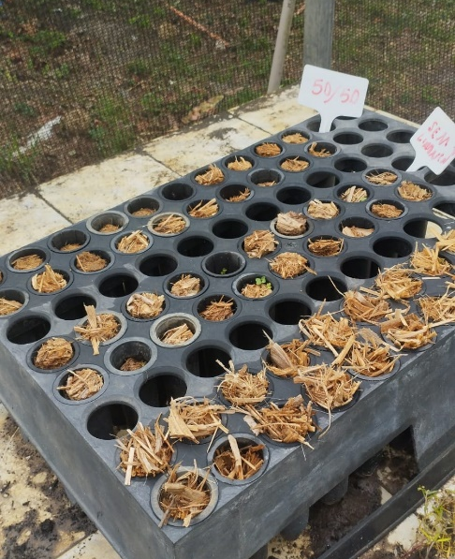 | 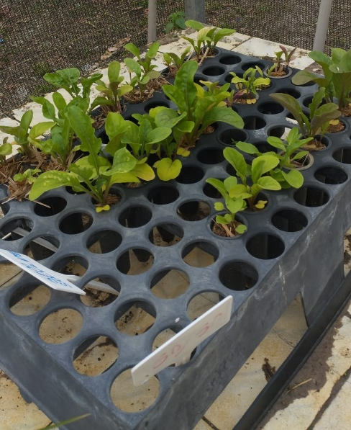
Cada tratamento incluiu 20 repetições (Microunidades), com duas sementes em cada tubete, posicionadas em cada placa. Os tubetes das placas de germinação foram preenchidos 50 g de substrato e uma microunidade do núcleo drenante, que foi utilizado como substrato inicial para o desenvolvimento das plântulas. A irrigação foi realizada diariamente, ajustada de acordo com as necessidades hídricas das plântulas, até o momento da coleta para análise. Após a germinação, foi efetuado o desbaste, deixando-se apenas uma muda por célula. O desbaste foi realizado 8 dias após a germinação, de forma a manter apenas 1 planta por célula para o desenvolvimento subsequente.

A adubação de cobertura, com núcleo, foi realizada a partir do 15º dia de incubação e aplicado a cada 15 dias, para todas os tratamentos. As bandejas contendo as mudas de (Eruca sativa L.) nos respectivos tratamentos foram mantidas por até 44 dias após a semeadura, desta forma foram conduzidas 5 repetições para análise dos dados durante o primeiro ensaio e as 5 repetições restantes conduzidas ao segundo bioensaio.
No bioensaio em bandeja, conduzido por 44 dias de cultivo das mudas em bandejas, foram avaliados os seguintes parâmetros morfofisiológicos: Porcentagem de Germinação em bandeja (G%), Comprimento Relativo da Raiz (R%), Comprimento Relativo da Parte Aérea (CPA%), Índice de Vigor das Plântulas (IVP%), Densidade Radicular (DensRad), e a Dependência de núcleo (DN%).
Comprimento relativo da Raiz e da Parte aérea
Após o período de cultivo, as plantas foram fotografadas para análise morfométricas. O Comprimento Relativo da Raiz (R%) foi mensurado utilizando o software ImageJ (versão 1.53), seguindo protocolo padronizado. Para quantificar os efeitos relativos dos tratamentos, foram aplicadas as seguintes equações de longitude da raiz (R%) Equação 4.
$$R\%= \left(\frac{RT}{RC}\right)*100$$ | (4)

Onde:
RT: Comprimento médio da raiz no tratamento (mm);
RC: Comprimento médio da raiz no controle (mm).

O comprimento relativo da parte aérea (RSL%) é obtido por meio da Equação 5. Este parâmetro é calculado pela relação percentual entre o comprimento médio da parte aérea das plantas cultivadas nos hidrorretentores e o comprimento médio observado no controle, conforme expresso na equação 5.
$$A\%= \left(\frac{AT}{AC}\right)*100$$ | (5)
Em que:
AT: Comprimento médio da parte aérea do tratamento (mm);
RC: Comprimento médio da parte aérea do controle (mm).

Índice de Vigor das Plântulas (IVP%)
O Índice de Vigor de Plântulas (IVP%) foi calculado com base na equação proposta por Mirmostafaee et al. (2020b) para avaliar a eficácia integrada dos núcleos hidrorretentores no desenvolvimento inicial de Eruca sativa L. (rúcula), combinando a porcentagem de germinação (G%) e o comprimento total das plântulas (raiz + parte aérea). Este parâmetro reflete a capacidade dos geocompostos em modular simultaneamente a germinação e o crescimento primário, conforme expresso pela Equação 6:
$$IVP= \left(\frac{G\%*CTP}{100}\right)$$ | (6)
Onde:
G%: Porcentagem de germinação das sementes no tratamento, calculada como a razão entre plântulas normais e o total de sementes viáveis;
CTP: Comprimento total da planta (mm), obtido pela soma do comprimento do hipocótilo e da radícula.

A densidade radicular (DensRad)
A densidade radicular foi determina apenas com as mudas ao final dos 44 dias. Para a determinação do diâmetro e volume radicular, as raízes das mudas foram digitalizadas em placa digitalizadora, processadas pelo software SAFIRA, que forneceu dados de volume em milímetros (cm³) e diâmetro ponderado (mm). O Sistema de Análise de Fibras e Raízes (SAFIRA) é o sucessor do Software SIARCS® (Sistema Integrado para Análise de Raízes e Cobertura do Solo), pois este apresenta limitações de análises, tais como ferramentas morfológicas (Jorge; Rodrigues, 2008).
Já a densidade radicular foi obtida pela utilizando a Equação 7:
$$Densidade radicular \left(g/{cm}³\right)=\frac{massa radicular \left(g\right)}{volume radicular \left(cm³\right)}$$ | (7)

Dependência do núcleo (DN%)
Para a avaliação de dependência ao substrato, fui utilizada a Equação 8:
$$Dependência do núcleo \left(\text{\%}\right)=\frac{MSPC-MSPS}{MSCS}x100$$ | (8)

Onde:
MSCS: Massa seca total da planta (incluindo partes aéreas e radiculares), conduzida nos núcleos analisados (em g).
MSPSS: Massa seca total da planta sem o núcleo (incluindo partes aéreas e radiculares), conduzida no substrato controle (em g).

Análise estatística
O experimento será conduzido em delineamento inteiramente casualizado. A verificação da normalidade dos dados será realizada utilizando o teste de Shapiro-Wilk (Shapiro e Wilk, 1965). A homogeneidade das variâncias será avaliada por meio do teste de Levene (Schultz, 1985). Como teste de inferência foram usados dados de frequentistas (valor-p a 5%.) e procedimentos de bootstrapping (1000 reamostragens; IC de 95% BCa), conforme recomendado por Haukoos e Lewis (2005). Para as comparações entre médias, será empregado o teste post hoc de Bonferroni, com nível de significância de 5%.
Quando as análises indicaram diferenças significativas, será aplicado o teste post hoc de Bonferroni para comparar os grupos com significância estatística estabelecida em p < 0,05. Para avaliar diferenças específicas entre os grupos experimentais e a amostra controle (água destilada), serão aplicados testes de contrastes simples, seguindo a abordagem proposta por Hsu (1996), a estimativa de efeito será calculada pela; diferença padronizada entre as médias (Cohen’s d). As análises serão conduzidas utilizando o software IBM® SPSS® (SPSS Corp, 2017), com a finalidade de garantir a precisão estatística e a robustez dos resultados.
Resultados e Discussão
Teste de germinação de sementes
Núcleos hidrorretentores desenvolvidos neste estudo foram formulados para atuar como potenciais moduladores do crescimento vegetal, fornecendo umidade e compostos orgânicos provenientes da biomassa utilizada, incluindo Typha domingensis (taboa). Os resultados da análise de variância (ANOVA) indicaram que o modelo foi estatisticamente significativo para explicar as diferenças observadas na porcentagem de germinação (G%) entre as diferentes formulações dos núcleos hidrorretentores (F(4, 45) = 29,921, p < 0,001, η² = 0,727). Neste sentido, aproximadamente 72.7% da variabilidade na porcentagem de germinação (G%) pode ser atribuída às diferenças entre os tratamentos N₁ (formulação completa), N₂ (sem resina), N₃ (resíduos vegetais), N₄ (resíduos e fibras) e controle (água destilada).
Foi observado que os diferentes extratos dos núcleos hidrorretentores não apresentaram efeito negativo sobre a germinação das sementes de rúcula, uma vez que a porcentagem de germinação (G%) permaneceu elevada (>90%) tanto para o controle quanto para os tratamentos (Tabela 1).

Tabela 1. Análise de variância, referentes aos valores de Porcentagem de germinação (G%), Índice de velocidade de germinação (IVG) e Tempo médio de germinação (TMG), de semente de rúcula, cultivadas em diferentes extratos resultantes de núcleos hidrorretentores e amostra controle.
Extrato núcleo  hidrorretentor | Médias das variáveis
Extrato núcleo  hidrorretentor | Porcentagem de  Germinação (G%) | IVG  (horas) | TMG  (horas)
N₁ (formulação completa) | 98.00a^{(1.054)} | 2.045a^{(1.517)} | 2.045a^{(0.022)}
N₂ (sem resina) | 91.00c^{(1.885)} | 1.899a^{(1.282)} | 1.899c^{(0.393)}
N₃ (resíduos vegetais) | 95.30b^{(1.059)} | 2.002a^{(1.430)} | 1.989b^{(0.221)}
N₄ (resíduos e fibras) | 95.90b^{(0.994)} | 1.989a^{(1.335)} | 2.002b^{(0.020)}
Controle (água destilada) | 92.60c^{(2.458)} | 1.933a^{(1.365)} | 1.933c^{(0.513)}
η² parcial | 0.727 | 0.057 | 0.739
Significância (p) | < 0.001 | 0.997 | < 0.001
Legenda: Valores de Desvio Padrão estão sobrescritos em parêntese. Letras minúsculas diferentes indicam diferenças estatísticas significativas (p < 0,05) entre os extratos obtidos a partir das diferentes formulações dos núcleos pelo teste de Post-hoc.
Houve interação estatisticamente significativa entre as quatro formulações dos núcleos hidrorretentores para as variáveis G% e Tempo Médio de Germinação (TMG). No caso de G%, a formulação completa (N₁) obteve a maior média (98,00%), sendo estatisticamente superior às demais formulações (p < 0,001; 95% IC = [3,286 – 7,514]), com uma diferença de 5,4% em relação ao controle (92,60%). Adicionalmente, a análise de contrastes simples entre o controle (água destilada) e a amostra N₁ corroborou esse achado, revelando diferença significativa de 5,4% em relação ao controle (∆M = 5.40 IC 95% = [2,221 – 4,523], Cohen’s’ D = 3.372, p< 0,001), dados constantes na Tabela 1.
Para o tempo médio de germinação (TMG), o modelo foi significativo com diferenças estatisticamente significativas observadas entre as formulações (F(4, 45) = 29,921, p < 0,001, η² = 0,739). Isso indica que 73,9% da variabilidade no tempo médio de germinação também pode ser explicada pelos diferentes tratamentos aplicados. Quanto as diferenças médias entre os extratos para o tempo médio de germinação (TMG), o núcleo N₁ apresentou maior desempenho estatisticamente significativo (2.045 dias/germinação), seguido pelos núcleos N₃ (1.989 dias/germinação) e N₄ (2.002 dias/germinação). Este comportamento pode estar atrelado aos compostos fenólicos presentes na Typha spp.
Estudos indicam que Typha spp. possui um sistema antioxidante robusto, sendo capaz de modular o estresse oxidativo por meio da ativação de enzimas como catalase, superóxido dismutase e peroxidases (Dordio et al. 2009). Além disso, essa espécie libera exsudatos radiculares que favorecem a biotransformação de compostos bioativos, influenciando a retenção de umidade e a mobilização de nutrientes no solo, fatores essenciais para a germinação e o crescimento inicial das plântulas (da Cunha Cruz et al. 2020). Dessa forma, a utilização da biomassa de Typha nos núcleos hidrorretentores pode ter contribuído para os efeitos positivos observados na germinação. De acordo com Cheng & Cheng (2015), alguns metabólitos secundários, como polissacarídeos e compostos fenólicos presentes na Typha spp., podem atuar favorecendo a captação de nutrientes e a expansão celular, contribuindo para um maior crescimento do hipocótilo e acúmulo de biomassa aérea. Esse efeito é consistente com os dados observados para os tratamentos N₁ e N₄, que apresentaram maiores médias de crescimento quando comparados ao controle.
Já para o Índice de Velocidade de Germinação (Figura 3) os extratos não apresentaram diferentes estatisticamente significativas nas sementes de rúcula (F(4, 45) = 0,039, p < 0,997, η² = 0,057), o extrato N₁, apresentam valores superiores aos demais superiores. As diferenças de comportamentos estatísticos entre o IVG e o TMG pode ser atribuída à homogeneidade na distribuição temporal da germinação entre os tratamentos, refletindo que os extratos não modularam de forma distinta a emergência diária de plântulas.
Figura 3. Índice de Velocidade de germinação (IVG) de sementes de rúcula cultivadas em diferentes extratos resultantes de núcleos hidrorretentores e amostra controle.
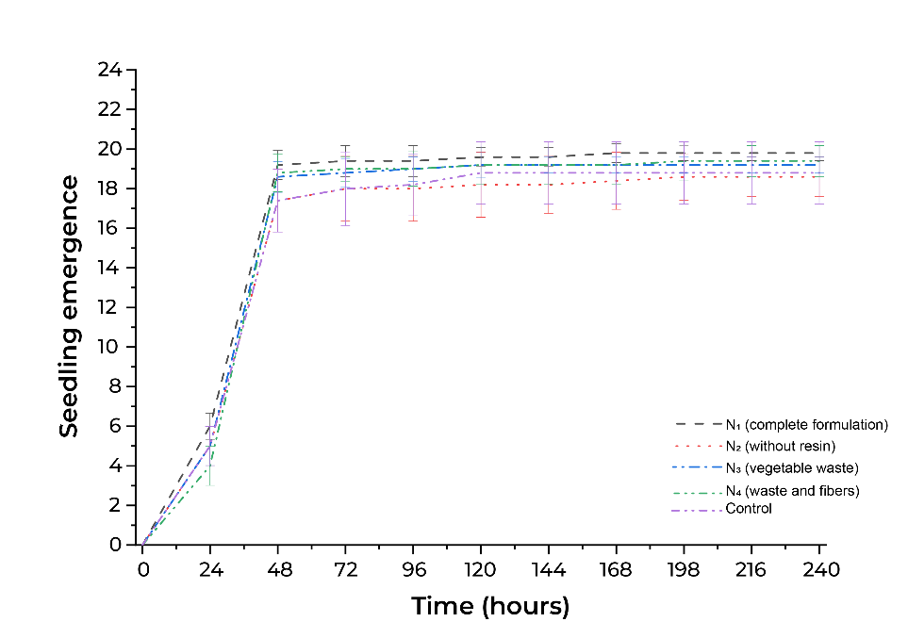
O cálculo do IVG, baseado na soma proporcional de germinações por intervalo de tempo, é sensível a flutuações diárias, que, neste estudo, apresentaram alta variabilidade intrínseca por exemplo o desvio padrão para o do extrato N₁ = 1,517), mascarando assim os efeitos práticos entre formulações. Por outro lado, o Tempo Médio de Germinação (TMG) pondera a concentração temporal da germinação, capturando diferenças na sincronia do processo.
Porém, mesmo não se mostrando estatisticamente significativo é importante observar que a formulação completa apresentou valores superiores aos demais, tendo uma diferença de média do controle de ∆M = 0.0519 horas de velocidade de germinação.
Crescimento e desenvolvimento das plântulas
Para a variável comprimento do hipocótilo, os resultados da análise de variância demonstram efeito significativo dos tratamentos com hidrorretentor (F(4, 176) = 86,653; p < 0,001). Nas comparações múltiplas (Tabela 2), as formulações N₁ (formulação completa) e N₄ (resíduos e fibras) apresentaram os maiores desempenhos quanto ao comprimento do hipocótilo, sendo estatisticamente superiores às demais formulações (N₂ e controle), além de ser significativamente superior também ao grupo N₃ (resíduos vegetais) (diferenças médias de 16,155 mm e 14,954 mm em relação ao controle, respectivamente; p < 0,001).
O desempenho da formulação N₁ (média = 31,276 mm; IC 95%: 29,662–32,889) para o comprimento do hipocótilo das plântulas, conforme observado na Figura 3, corrobora estudos que associam compostos orgânicos e fibras vegetais à maior disponibilidade de nutrientes e retenção hídrica (Lensari et al. 2022), atuando como bioestimulantes (Chavans Paolino et al. 2023) e favorecendo tanto a expansão celular quanto a fotossíntese. Essas condições, por sua vez, resultam em melhor desempenho vegetativo (Atere et al. 2020).
Ainda, o extrato de Aloe vera (N₁), por exemplo, demonstrou potencial bioestimulante, alinhando-se a estudos que reportam incrementos de 14% na emergência de plântulas de tomateiro (Hechenberger & Ferreira 2017). Esse efeito pode ser atribuído à sinergia entre polissacarídeos da babosa, fibras vegetais e resina, que favorecem a retenção hídrica e disponibilização de nutrientes, fatores críticos para a expansão celular observada em N₁ e N₄.
Em relação aos dados de porcentagem de inibição (%), a análise de variância (Tabela 2) evidenciou efeitos estatisticamente significativos dos tratamentos para o comprimento do hipocótilo (p<0,001; η² = 0,663), enquanto os resultados para a longitude média das radículas não foram significativos (p=0,104; η ² = 0,061). Esses achados sugerem que os extratos atuam preferencialmente na promoção da biomassa foliar, sem impacto direto no sistema radicular.
Esse efeito é mais evidente nas altas taxas de inibição da parte aérea observadas para o extrato N₁ (106,8%) e N₄ (98,9%), que apresentaram valores estatisticamente superiores aos do controle (água destilada) sendo as difenças de médias de N₁ = (∆M = 16.155 mm 95%IC= [13.842 – 18.467], Cohen’s D = 3.163, p < 0,001) e N₄ = ( ∆M = 14.954 mm 95%IC= [12.595 – 17.314], Cohen’s D = 2.928, p < 0,001. Esse comportamento se assemelha ao relatado por Lucini et al. (2018), que observaram que bioestimulantes à base de biopolímeros favorecem o crescimento da parte aérea, mas podem desencadear alterações hormonais que modulam o desenvolvimento radicular sem promovê-lo diretamente.
Neste sentido, a ausência de efeito nas radículas pode estar relacionada à redistribuição hormonal ou à indução de metabólitos secundários, como flavonoides e carotenoides. Neste sentido, os resultados indicam que os extratos testados favorecem predominantemente a expansão do hipocótilo, possivelmente por meio da modulação metabólica e hormonal (Priolo et al. 2024). Neste sentido, a ausência de diferenças significativas entre os grupos experimentais tratados com extratos núcleo e o controle (água destilada) nos testes de ANOVA e Tukey HSD (p > 0,05 em todas as comparações) indica que as formulações testadas não exerceram influência estatisticamente relevante no desenvolvimento radicular, sugerindo que as variações na composição dos extratos núcleo (presença/ausência de resina, solvente ou biomassa isolada) não alteram a dinâmica radicular em relação ao controle.
Tabela 2. Resumo da análise de variância, referentes aos valores de Comprimento médio do hipocótilo (mm), longitude média das radículas (mm) e porcentagem de inibição plântula de rúculas (% Inibição), cultivadas em diferentes extratos resultantes de núcleos hidrorretentores e amostra controle.
Extrato núcleo  hidrorretentor | Médias das variáveis (mm) |  | % Inibição
Extrato núcleo  hidrorretentor | Comp. hipocótilo | Longitude  Radícula | Parte aérea | Radícula
N₁ (formulação completa) | 31.275a^{(5.642)} | 18.867a^{(7.380)} | 106.835a^{(37,314)} | 23.958a^{(40,486)}
N₂ (sem resina) | 14.527c^{(3.915)} | 19.219ª^{(11.474)} | -03.926c^{(25,896)} | 26.268a^{(25,121)}
N₃ (resíduos vegetais) | 21.223b^{(4.847)} | 16.044ª^{(8.080)} | 40.355b^{(32,057)} | 5.407a^{(23,148)}
N₄ (resíduos e fibras) | 30.075a^{(7.137)} | 20.600ª^{(8.907)} | 98.896a^{(47,199)} | 35.344a^{(42,015)}
Controle (água destilada) | 15.121c^{(2.684)} | 15.210a^{(6.780)} | - | -
η² parcial | 0.663 | 0.061 | 0.593 | 0.042
Significância (p) | <0.001 | 0.104 | <0.001 | 0.262
Legenda: Valores de Desvio Padrão estão sobrescritos em parêntese. Letras minúsculas diferentes indicam diferenças estatísticas significativas (p < 0,05) entre os extratos obtidos a partir das diferentes formulações dos núcleos pelo teste de Post-hoc.
Já para a longitude média das radículas (Figura 4), os resultados estatísticos demonstram que o fator hidrorretentores não exerceu influência estatisticamente significativa sobre a variável dependente (F(4, 121) = 1,968; p = 0,104), com um tamanho de efeito modesto (η² parcial = 0,061), indicando que apenas 6,1% da variabilidade observada no comprimento radicular pode ser atribuída aos tratamentos testados. A ausência de significância no modelo corrobora os resultados das comparações múltiplas, nas quais nenhum contraste entre os grupos experimentais (Figura 3b). Trabalhos como Dijkstra et al. (2017; Mattos et al. 2020) e apontam que, a fase germinativa apresenta menor sensibilidade a compostos aleloquímicos comparada a estágios posteriores do desenvolvimento vegetal, como o alongamento radicular. Esse padrão corrobora os resultados deste estudo, nos quais a porcentagem (G%) e velocidade de germinação (IVG) não foram afetadas pelos tratamentos, enquanto o comprimento do hipocótilo e a biomassa aérea variaram significativamente entre formulações.
Apesar da não significância estatística, destaca-se que o grupo N₁ apresentou uma tendência de aumento médio de 3.657 mm em relação ao controle (p = 0,485). Essa observação corrobora a premissa de que o núcleo hidrorretentor opera como um suporte estrutural passivo para promoção de matéria orgânica (Faller et al. 2020) não prejudicando o desenvolvimento vegetativo, e cujos benefícios podem ser amplificados em condições de estresse hídrico ou solos degradados, onde a matéria orgânica adicionada atua como reservatório de recursos (Vieira et al. 2022).
Figura 4. (a) Comprimento médio do hipocótilo e (b) longitude média das radículas de rúcula conduzidos em extratos de diferentes núcleos hidrorretentores confeccionados a partir de Typha domingensis
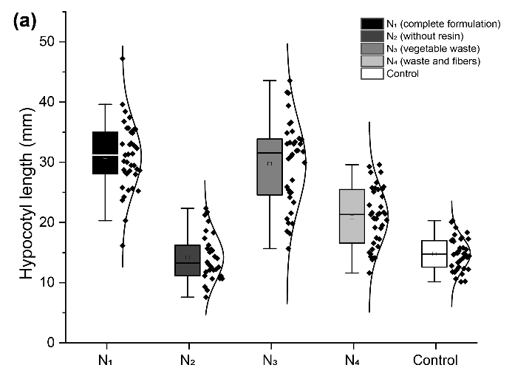 | 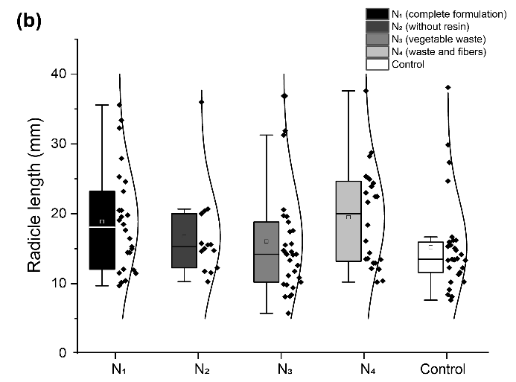

Quanto aos resultados do efeito inibitório (% de inibição), a análise de variância (ANOVA) indicou efeito significativo dos diferentes extratos sobre o desenvolvimento das plântulas (F(3, 140) = 67,914; p < 0,001; η² = 0,593). As médias de inibição (Figura 5a) evidenciam que o núcleo N₁ e N₄ apresentaram maiores percentuais de efeito de crescimento sendo 106,84 % e 98,90 %. Já o núcleo N₂ exibiu valor médio negativo (M = -3,93), sugerindo um efeito inibitório do crescimento do hipocótilo em relação ao controle (Figura 5a). A porcentagem de inibição observada em N₁ e N₄ indica uma possível presença de compostos bioativos ou propriedades físico-químicas que favoreçam processos de alongamento celular, síntese proteica ou mobilização de reservas.
Em estudo utilizando sementes de rúcula, (Houston et al. 2023) observaram que a aplicação de extrato aquoso de Aloe vera promoveu uma melhora no crescimento vegetal, aumentando a biomassa da parte aérea e a altura das plantas, além de elevar a atividade de enzimas envolvidas no aproveitamento de nitratos. Tais resultados indicam que substâncias presentes no extrato podem exercer efeito benéfico sobre o desenvolvimento da parte aérea, embora se observe, em algumas situações, influência negativa no crescimento radicular (Figura 5b).
Quanto aos efeitos inibitórios no crescimento radículas plântulas, o núcleo não apresentou diferenças estatisticamente significativas (F (3, 140) = 1,353; p < 0,262; η² = 0,042). Embora os dados apresentem neutralidade para a porcentagem de inibição do sistema radicular nos núcleos hidrorretentores, geotêxteis naturais – como os aqui estudados – destacam-se pela capacidade de regular a umidade do solo: retêm água durante chuvas intensas (minimizando erosão) e liberam-na gradativamente em secas, além de fertilizar o solo via decomposição (Ghosh et al. 2009). Essas vantagens, reforçam a relevância de biomateriais para aplicações geotécnicas sustentáveis.

Figura 5. (a) Efeito inibitório no crescimento do hipocótilo e (b) Efeito inibitório no crescimento da radícula de rúcula conduzidas em extratos de diferentes núcleos hidrorretentores confeccionados a partir de Typha domingensis
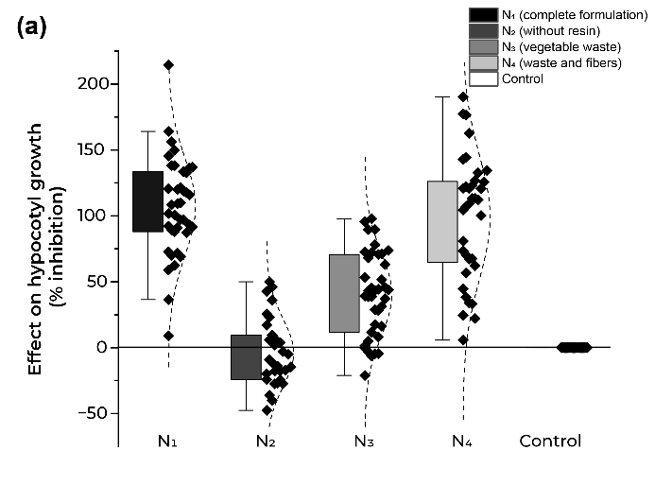 | 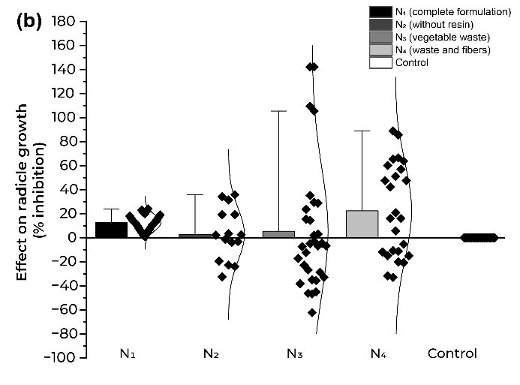
Quanto ao fator massa fresca das plântulas (Tabela 3), a análise de variância indicou diferenças estatisticamente significativas entre os tratamentos para a variável massa fresca (F (4, 20)=5.372, p= 0.003) o eta parcial (η² = 0.518), sugerindo que 51.8% da variação na massa fresca pode ser explicada pelos diferentes tratamentos aplicados. Os dados do teste posthoc indicam que o núcleo N₁ obteve a maior média de massa fresca (0,411 mg) entre os extratos analisados. Além disso, as análises de comparações pareadas com o controle demonstraram que N1 apresentou um incremento médio de 0,252 mg (IC 95% = [0,027 – 0,514]; p=0.030), enquanto os demais tratamentos não diferiram significativamente do grupo controle.
Já a análise da massa seca das plântulas (Tabela 3) foram observadas diferenças estatisticamente significativas entre os tratamentos (F(4, 20) = 3.898, p = 0.017), com um eta parcial (η²) de 0.438, indicando que 43.8% da variação na massa seca pode ser atribuída às formulações testadas. Esse achado sugere que os extratos influenciaram o acúmulo de biomassa seca, ainda que em menor proporção do que o efeito observado na massa fresca. Esses resultados são consistentes com estudos que demonstram que compostos bioativos vegetais, como polissacarídeos e lignosulfonatos, favorecem o acúmulo de massa fresca, promovendo o metabolismo celular e a captação de nutrientes (Al-Khayri & Naik 2020). A diferença significativa observada no núcleo N₁ pode estar associada a uma maior concentração desses compostos bioestimulantes, influenciando positivamente a atividade fisiológica das plântulas.
Para à dependência do núcleo (Tabela 3), o modelo não foi estatisticamente significativo, com ausência de diferenças relevantes entre os tratamentos (F(3, 16)=0.287; p=0.834; η²= 0.051). Analisando o η² é possível observar que apenas 5,1% da variabilidade na dependência do núcleo pode ser explicada pelos tratamentos, isso sugere que essa variável não sofreu influência direta dos extratos testados. Em relação às diferenças médias entre os núcleos para a dependência, os maiores valores foram observados no núcleo N₂ (42.278%), seguido pelo N₁ (34.280%).
No entanto, a análise de comparações não indicou diferenças estatisticamente significativas entre os tratamentos. A presença de substâncias hidrofílicas e bioativas, como os polissacarídeos presentes nos aditivos e na biomassa de taboa, pode ter contribuído para a retenção de umidade e a liberação gradual de nutrientes, favorecendo o alongamento celular e a produção de biomassa aérea (Gao et al. 2023).

Tabela 3. Massa seca, Massa fresca e Dependência do núcleo (% dependência) das plântulas de rúcula cultivadas em diferentes extratos resultantes de núcleos hidrorretentores e amostra controle.
Extrato núcleo  hidrorretentor | Massa das plântulas (mg) |  | Dependência do núcleo (%)
Extrato núcleo  hidrorretentor | Massa fresca | Massa seca | Dependência do núcleo (%)
N₁ (formulação completa) | 0.411a^{(0.280)} | 0.026a^{(0.006)} | 34.280a^{(20.795)}
N₂ (sem resina) | 0.254ab^{(0.129)} | 0.024a^{(0.005)} | 32.233ª^{(18.900)}
N₃ (resíduos vegetais) | 0.208ab^{(0.120)} | 0.025a^{(0.003)} | 28.352a^{(34.322)}
N₄ (resíduos e fibras) | 0.222ab^{(0.165)} | 0.029a^{(0.006)} | 42.278a^{(20.827)}
Controle (água destilada) | 0.0159c^{(0.080)} | 0.016b^{(0.004)} | -
η² parcial | 0.241 | 0.317 | 0.051
Significância (p) | 0.216 | 0.017 | 0.834

Diante dos achados deste estudo, evidencia-se que os núcleos hidrorretentores testados influenciaram significativamente o desenvolvimento inicial das plântulas, especialmente no acúmulo de biomassa aérea. reforçando o potencial dos núcleos hidrorretentores para aplicações sustentáveis, seja na melhoria da germinação e crescimento vegetal, seja na mitigação de efeitos ambientais adversos tais como a instabilidade hídrica. Esses achados destacam a importância dos núcleos hidrorretentores como uma abordagem inovadora para melhorar a resiliência e solos degradados.
Bioensaio na Bandeja
Figura 6. (a) Dependência do Núcleo CD% e (b) Comprimento relativo da raiz e comprimento relativo da parte aérea (%) das plantas rúcula conduzidas em bandeja sob diferentes núcleos hidrorretentores confeccionados a partir de Typha domingensis
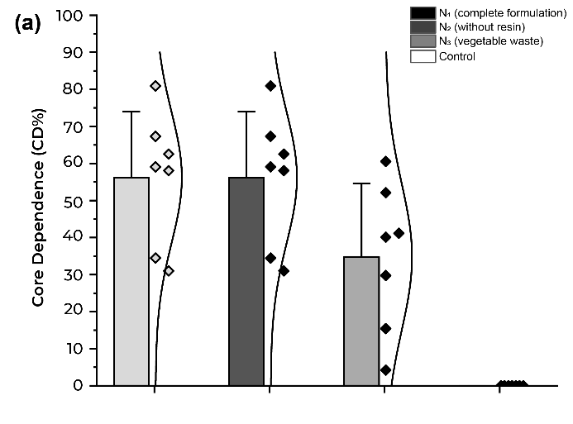 | 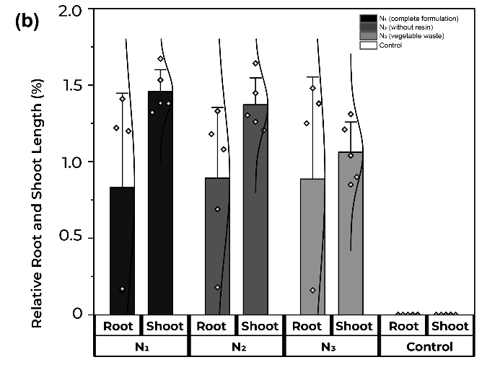

Conclusão
O núcleo hidrorretentor à base de fibras de Typha dominguensis e aditivos orgânicos não exerce efeitos alelopáticos negativos sobre a germinação e o desenvolvimento inicial das sementes de rúcula, demonstrando seu potencial para aplicações agrícolas sustentáveis. A formulação completa (N₁), que combina fibras vegetais e aditivos bioativos, apresentou o maior percentual de germinação, superando significativamente o controle e promovendo um aumento superior a 100% no comprimento do hipocótilo das plântulas. Esse desempenho reforça a hipótese de que os compostos presentes na formulação contribuem para a modulação do metabolismo vegetal, favorecendo a fotossíntese e o crescimento inicial.
Em contrapartida, os resultados indicam que o núcleo hidrorretentor nos geocompostos não exerceu efeito bioestimulante significativo sobre o sistema radicular, sugerindo que seu mecanismo de ação está mais associado à indução da biomassa foliar do que ao estímulo direto do crescimento radicular. Esse padrão pode estar relacionado à interação entre os polissacarídeos hidrofílicos e os compostos orgânicos presentes nos aditivos, que favorecem a retenção de umidade e a liberação gradual de nutrientes, criando um microambiente propício à expansão celular e à ativação enzimática.
Os achados sobre o acúmulo de biomassa aérea reforçam que as formulações N₁ (completa) e N₃ (resíduos vegetais) foram as mais eficientes, apresentando valores estatisticamente superiores ao controle. A análise da massa fresca revelou que N₁ obteve a maior média, indicando que a composição equilibrada do núcleo hidrorretentor favorece a retenção hídrica e a manutenção da turgescência das plântulas. Paralelamente, a avaliação da massa seca indicou que a formulação N₄ (resíduos e fibras) também proporcionou ganhos significativos, o que pode estar relacionado à maior alocação de biomassa estrutural.
Além disso, os resultados referentes à dependência do núcleo demonstraram que essa variável não sofreu influência significativa dos tratamentos, sugerindo que a formulação do núcleo hidrorretentor não altera diretamente a morfologia das plântulas, mas atua predominantemente na regulação hídrica e no suporte ao metabolismo inicial.
Paralelamente, a análise funcional dos núcleos evidenciou que as formulações N1 e N3 apresentam elevada estabilidade hidrorretentora, mesmo sob condições de saturação prolongada, superando outras fibras vegetais relatadas na literatura. Em contraste, a formulação N2, desprovida de resinas, demonstrou menor resiliência hídrica, apontando a importância dos compostos poliméricos para a integridade física e retenção de água dos materiais em contextos de variação hídrica. A elevada afinidade das fibras de Typha com a água, aliada à formação de redes poliméricas interpenetrantes, confere aos geocompostos maior durabilidade e capacidade de mitigação de perdas hídricas.
Dessa forma, o presente estudo evidencia o potencial dos núcleos hidrorretentores não apenas em ambientes agrícolas de regiões semiáridas, mas também em aplicações geotécnicas voltadas ao controle de erosão na melhoria do desempenho inicial das plântulas, especialmente na promoção da biomassa foliar.
Investigações futuras devem aprofundar a caracterização química dos extratos e avaliar seu impacto sob diferentes condições edafoclimáticas, visando otimizar suas formulações e ampliar sua aplicabilidade em sistemas produtivos e na conservação do solo
References
Abis L, Loubet B, Ciuraru R, Lafouge F, Houot S, Nowak V, Tripied J, Dequiedt S, Maron PA, Sadet-Bourgeteau S (2020) Reduced microbial diversity induces larger volatile organic compound emissions from soils. Reduced microbial diversity induces larger volatile organic compound emissions from soils. Scientific Reports 10:1–15
Akter N, Das SC, Grammatikos SA, Saha J, Khan MA (2020) Development of sustainable jute geotextiles by bitumen emulsion and polyester resin: Effect of gamma radiation. Development of sustainable jute geotextiles by bitumen emulsion and polyester resin: Effect of gamma radiation. Journal of Engineered Fibers and Fabrics 15
Alemayehu Y, Chimdesa M, Yusuf Z (2024) Allelopathic Effects of Lantana camara L. Leaf Aqueous Extracts on Germination and Seedling Growth of Capsicum annuum L. and Daucus carota L. Allelopathic Effects of Lantana camara L. Leaf Aqueous Extracts on Germination and Seedling Growth of Capsicum annuum L. and Daucus carota L. Scientifica 2024:1–9
Al-Khayri JM, Naik PM (2020) Elicitor-Induced Production of Biomass and Pharmaceutical Phenolic Compounds in Cell Suspension Culture of Date Palm (Phoenix dactylifera L.). Elicitor-Induced Production of Biomass and Pharmaceutical Phenolic Compounds in Cell Suspension Culture of Date Palm (Phoenix dactylifera L.). Molecules 25:4669
Alvares CA, Stape JL, Sentelhas PC, de Moraes Gonçalves JL, Sparovek G (2013) Köppen’s climate classification map for Brazil. Köppen’s climate classification map for Brazil. Meteorologische Zeitschrift 22:711–728
Amziane S, Nozahic V, Sonebi M (2017) Water Absorption of Plant Aggregate. Pages 73–90
Atere CT, Osunde MO, Olayinka A (2020) Microbial Dynamics and Nutrient Mineralization in Soil Amended with Cacao Pod and Water Hyacinth Composts: Implication for Nitrogen Fixed by Soybean. Microbial Dynamics and Nutrient Mineralization in Soil Amended with Cacao Pod and Water Hyacinth Composts: Implication for Nitrogen Fixed by Soybean. Communications in Soil Science and Plant Analysis 51:2466–2478
Betene ADO, Betene FE, Martoïa F, Dumont PJJ, Atangana A, Noah PMA (2020) Physico-Chemical and Thermal Characterization of Some Lignocellulosic Fibres: &amp;lt;i&amp;gt;Ananas comosus&amp;lt;/i&amp;gt; (AC), &amp;lt;i&amp;gt;Neuropeltis acuminatas&amp;lt;/i&amp;gt; (NA) and &amp;lt;i&amp;gt;Rhecktophyllum camerunense&amp;lt;/i&amp;gt; (RC). Physico-Chemical and Thermal Characterization of Some Lignocellulosic Fibres: &amp;lt;i&amp;gt;Ananas comosus&amp;lt;/i&amp;gt; (AC), &amp;lt;i&amp;gt;Neuropeltis acuminatas&amp;lt;/i&amp;gt; (NA) and &amp;lt;i&amp;gt;Rhecktophyllum camerunense&amp;lt;/i&amp;gt; (RC). Journal of Minerals and Materials Characterization and Engineering 08:205–222
Bonanno G, Cirelli GL (2017) Comparative analysis of element concentrations and translocation in three wetland congener plants: Typha domingensis , Typha latifolia and Typha angustifolia. Comparative analysis of element concentrations and translocation in three wetland congener plants: Typha domingensis , Typha latifolia and Typha angustifolia. Ecotoxicology and Environmental Safety 143:92–101
Botvinova OA, Panov YuT, Romanov S V. (2020) Producing Bicomponent Sealants Based on Polyaspartate Urea Resins. Producing Bicomponent Sealants Based on Polyaspartate Urea Resins. Polymer Science, Series D 13:407–413
Cardoso OR, Balaban R de C (2013) Preparação de Resinas de Poliuretana à Base de Óleo de Mamona e Dietanolamina e sua Aplicação em Circuitos Eletroeletrônicos. Preparação de Resinas de Poliuretana à Base de Óleo de Mamona e Dietanolamina e sua Aplicação em Circuitos Eletroeletrônicos. Polímeros Ciência e Tecnologia 23:552–558
César NR, Pereira-da-Silva MA, Botaro VR, de Menezes AJ (2015) Cellulose nanocrystals from natural fiber of the macrophyte Typha domingensis: extraction and characterization. Cellulose nanocrystals from natural fiber of the macrophyte Typha domingensis: extraction and characterization. Cellulose 22:449–460
Chavans Paolino T, Martins Rezende M, Cordeiro Malenowtch JV, Mendonça de Carvalho A, Tadao Teramoto E, Ferrari S (2023) Otimização do crescimento vegetativo e produtividade da mandioca por meio de bioestimulante e métodos de cultivo. Otimização do crescimento vegetativo e produtividade da mandioca por meio de bioestimulante e métodos de cultivo. Nativa 11:522–530
Cheng F, Cheng Z (2015) Research Progress on the use of Plant Allelopathy in Agriculture and the Physiological and Ecological Mechanisms of Allelopathy. Research Progress on the use of Plant Allelopathy in Agriculture and the Physiological and Ecological Mechanisms of Allelopathy. Frontiers in Plant Science 6
Cipollini K, Greenawalt Bohrer M (2016) Comparison of allelopathic effects of five invasive species on two native species. Comparison of allelopathic effects of five invasive species on two native species. The Journal of the Torrey Botanical Society 143:427–436
Cislaghi A, Sala P, Borgonovo G, Gandolfi C, Bischetti GB (2020) Biodegradable Geosynthetics for Geotechnical and Geo-Environmental Engineering. Pages 49–57
da Cunha Cruz Y, Martins Scarpa AL, Pereira MP, Mauro de Castro E, Pereira FJ (2020) Root anatomy and nutrient uptake of the cattail Typha domingensis Pers. (Typhaceae) grown under drought condition. Root anatomy and nutrient uptake of the cattail Typha domingensis Pers. (Typhaceae) grown under drought condition. Rhizosphere 16:100253
Dallel M (2012) Evaluation du potentiel textile des fibres d’Alfa (Stipa Tenacissima L.) : caractérisation physico-chimique de la fibre au fil. Université de Haute Alsace, Mulhouse
Daria M, Krzysztof L, Jakub M (2020) Characteristics of biodegradable textiles used in environmental engineering: A comprehensive review. Characteristics of biodegradable textiles used in environmental engineering: A comprehensive review. Journal of Cleaner Production 268:122129
Deguenon HEJ, Guevara N, Tometin LAS, Guehou MS, Aina MP, Sohounhloue CKD (2022) Influence of the Stage Number on the Quality of Domestic Waste Water Treated with Typha domingensis Filter Plants. Influence of the Stage Number on the Quality of Domestic Waste Water Treated with Typha domingensis Filter Plants. Chemical Science International Journal 1–10
Dhakal H, Zhang Z, Richardson M (2007) Effect of water absorption on the mechanical properties of hemp fibre reinforced unsaturated polyester composites. Effect of water absorption on the mechanical properties of hemp fibre reinforced unsaturated polyester composites. Composites Science and Technology 67:1674–1683
Dijkstra DD, Longo U, Guilherme IH, Ferreira RV, Dias LN de S, Buso WHD (2017) Cultivo de &lt;em&gt;Eruca sativa&lt;/em&gt; sob diferentes manejos nutricionais. Cultivo de &lt;em&gt;Eruca sativa&lt;/em&gt; sob diferentes manejos nutricionais. Agrarian 10:61
Dordio A V., Duarte C, Barreiros M, Carvalho AJP, Pinto AP, da Costa CT (2009) Toxicity and removal efficiency of pharmaceutical metabolite clofibric acid by Typha spp. – Potential use for phytoremediation? Toxicity and removal efficiency of pharmaceutical metabolite clofibric acid by Typha spp. – Potential use for phytoremediation? Bioresource Technology 100:1156–1161
Faller BV, Amorin R dos S, De Oliveira IA, Jardim IN (2020) Efeito da poda radicular e do hidrogel no crescimento de mudas de jatobá. Efeito da poda radicular e do hidrogel no crescimento de mudas de jatobá. Nativa 8:476–483
Gao W, Chang J, Li X, Li S, Zhou Y, Hou X, Long L, Zhao J, Yuan X (2023) A Quenched Double‐Hydrophilic Coating for the Enhancement of Water Retention of Hydrogels. A Quenched Double‐Hydrophilic Coating for the Enhancement of Water Retention of Hydrogels. Advanced Functional Materials 33
Gebreyohannes L, Egigu MC, Manikandan M, Sasikumar JM (2023) Allelopathic Potential of Lantana camara L. Leaf Extracts and Soils Invaded by It on the Growth Performance of Lepidium sativum L. Allelopathic Potential of Lantana camara L. Leaf Extracts and Soils Invaded by It on the Growth Performance of Lepidium sativum L. The Scientific World Journal 2023:1–6
Ghosh M, Choudhury PK, Sanyal T (2009) Suitability of natural fibres in geotextile applications. Suitability of natural fibres in geotextile applications. IGC Geotide 497–501
Gonçalves APB, Miranda CS de, Guimarães DH, Oliveira JC de, Cruz AMF, Silva FLBM da, Luporini S, José NM (2015) Physicochemical, Mechanical and Morphologic Characterization of Purple Banana Fibers. Physicochemical, Mechanical and Morphologic Characterization of Purple Banana Fibers. Materials Research 18:205–209
Grace JB (1989) Effects of water depth on Typha Latifolia and typha domingensis. Effects of water depth on Typha Latifolia and typha domingensis. American Journal of Botany 76:762–768
Della Greca M, Mangoni L, Molinaro A, Monaco P, Previtera L (1990) (20S)-4α-methyl-24-methylenecholest-7-en-3β-ol, an allelopathic sterol from Typha latifolia☆. (20S)-4α-methyl-24-methylenecholest-7-en-3β-ol, an allelopathic sterol from Typha latifolia☆. Phytochemistry 29:1797–1798
Grimes R (2019) Potencial biológico de Trichoderma spp. em fungos fitopatogênicos em condições in vitro. Potencial biológico de Trichoderma spp. em fungos fitopatogênicos em condições in vitro.
Hadad HR, Mufarrege M de las M, Di Luca GA, Maine MA (2018) Long-term study of Cr, Ni, Zn, and P distribution in Typha domingensis growing in a constructed wetland. Long-term study of Cr, Ni, Zn, and P distribution in Typha domingensis growing in a constructed wetland. Environmental Science and Pollution Research 25:18130–18137
Haiming T, Xiaoping X, Chao L, Xiaochen P, Kaikai C, Weiyan L, Ke W (2020) Microbial carbon source utilization in rice rhizosphere and nonrhizosphere soils with short-term manure N input rate in paddy field. Microbial carbon source utilization in rice rhizosphere and nonrhizosphere soils with short-term manure N input rate in paddy field. Scientific Reports 10:1–9
He L, Zhang W, Liu X, Tong L (2024) Substantial improvement of thermal conductivity and mechanical properties of polymer composites by incorporation of boron nitride nanosheets and modulation of thermal curing reaction. Substantial improvement of thermal conductivity and mechanical properties of polymer composites by incorporation of boron nitride nanosheets and modulation of thermal curing reaction. Polymer Composites 45:2215–2231
Hechenberger S, Ferreira E (2017) Comparação floristica e fitossociologica entre comunidades de palmeiras de florestas secundarias e primaria da área de proteção ambiental . Comparação floristica e fitossociologica entre comunidades de palmeiras de florestas secundarias e primaria da área de proteção ambiental . Enciclopédia Biosfera 14:344–357
Hegazy AK, Abdel-Ghani NT, El-Chaghaby GA (2011) Phytoremediation of industrial wastewater potentiality by Typha domingensis. Phytoremediation of industrial wastewater potentiality by Typha domingensis. International Journal of Environmental Science & Technology 8:639–648
Holanda FSR, Castro JDS de, Santos LDV, Andrade CEC de, Griza S, Junior JJR, Pedrotti A (2020) Degradation of geotextiles of Typha latifolia Linn used in soil bioengineering techniques. Degradation of geotextiles of Typha latifolia Linn used in soil bioengineering techniques. Ciência Florestal 30:1147–1160
Holanda FSR, Santos LDV, Melo JCR De, Boge GM, Sussuchi EM, Nascimento BL, Santos MVQ dos, Oliveira MIU de (2024) Resistance of the fiber-derived geotextile from Typha domingensis submitted to field degradation. Resistance of the fiber-derived geotextile from Typha domingensis submitted to field degradation. Scientific Reports 14:8648
Holanda FSR, Vidal Santos LD, Melo JCR, Pedrotti A, Sussuchi EM, Griza S, Araújo Filho RN de, Nascimento BL (2024) Influence of Sodium Hydroxide Treatment on Typha domingensis Fibers for Geotextile Manufacturing. Influence of Sodium Hydroxide Treatment on Typha domingensis Fibers for Geotextile Manufacturing. ACS Omega 9:51040–51051
Houston LL, Dickson RW, Bertucci MB, Roberts TL (2023) Evaluating Species-Specific Replenishment Solution Effects on Plant Growth and Root Zone Nutrients with Hydroponic Arugula (Eruca sativa L.) and Basil (Ocimum basilicum L.). Evaluating Species-Specific Replenishment Solution Effects on Plant Growth and Root Zone Nutrients with Hydroponic Arugula (Eruca sativa L.) and Basil (Ocimum basilicum L.). Horticulturae 9:486
Inderjit (1996) Plant phenolics in allelopathy. Plant phenolics in allelopathy. The Botanical Review 62:186–202
Jimenez KJ, Rolim MM, de Lima RP, Cavalcanti RQ, Silva ÊFF, Pedrosa EMR (2021) Soil Physical Indicators of a Sugarcane Field Subjected to Successive Mechanised Harvests. Soil Physical Indicators of a Sugarcane Field Subjected to Successive Mechanised Harvests. Sugar Tech 23:811–818
Kamali Moghaddam M (2022) Typha Leaves Fiber and Its Composites: A Review. Typha Leaves Fiber and Its Composites: A Review. Journal of Natural Fibers 19:4993–5007
Kausar A (2019) Interpenetrating polymer network and nanocomposite IPN of polyurethane/epoxy: a review on fundamentals and advancements. Interpenetrating polymer network and nanocomposite IPN of polyurethane/epoxy: a review on fundamentals and advancements. Polymer-Plastics Technology and Materials 58:691–706
Koerner RM (2012) Designing with geosynthetics. Xlibris Corporation
Kong C-H, Li Z, Li F-L, Xia X-X, Wang P (2024) Chemically Mediated Plant–Plant Interactions: Allelopathy and Allelobiosis. Chemically Mediated Plant–Plant Interactions: Allelopathy and Allelobiosis. Plants 13:626
Koppen W (1936) Das geographische System de Klimate. Das geographische System de Klimate. Handbuch der klimatologie
Kumar S, Masto RE, Ram LC, Sarkar P, George J, Selvi VA (2013) Biochar preparation from Parthenium hysterophorus and its potential use in soil application. Biochar preparation from Parthenium hysterophorus and its potential use in soil application. Ecological Engineering 55:67–72
Labouriau G (1983) A germinação das sementes. A germinação das sementes.
Larsen A, Ahmadhadi F, Øian E (2022) Water Saturation Modeling Challenges in Oil-Down-to Wells: An Example from a Multidarcy North Sea Reservoir. Water Saturation Modeling Challenges in Oil-Down-to Wells: An Example from a Multidarcy North Sea Reservoir. SPE Reservoir Evaluation & Engineering 25:21–35
Lensari D-, Rosianty Y, Wandi H, Syachroni SH (2022) The Impact of Hydrilla Compost on Puspa (Schima wallichii (D.C.) Korth.) Seedling Growth. The Impact of Hydrilla Compost on Puspa (Schima wallichii (D.C.) Korth.) Seedling Growth. Journal of Global Sustainable Agriculture 3:28
Les DH (2020) Aquatic monocotyledons of North America : ecology, life history, and systematics. 1st ed. Taylor & Francis e Books
Li B, Yin Y, Kang L, Feng L, Liu Y, Du Z, Tian Y, Zhang L (2021) A review: Application of allelochemicals in water ecological restoration——algal inhibition. A review: Application of allelochemicals in water ecological restoration——algal inhibition. Chemosphere 267:128869
Liu C, Lei F, Li P, Jiang J, Wang K (2020) Borax crosslinked fenugreek galactomannan hydrogel as potential water-retaining agent in agriculture. Borax crosslinked fenugreek galactomannan hydrogel as potential water-retaining agent in agriculture. Carbohydrate Polymers 236:116100
Lucini L, Rouphael Y, Cardarelli M, Bonini P, Baffi C, Colla G (2018) A Vegetal Biopolymer-Based Biostimulant Promoted Root Growth in Melon While Triggering Brassinosteroids and Stress-Related Compounds. A Vegetal Biopolymer-Based Biostimulant Promoted Root Growth in Melon While Triggering Brassinosteroids and Stress-Related Compounds. Frontiers in Plant Science 9
Luligo-Montealegre WE, Prado-Alzate S, Ayala-Aponte A, Tirado DF, Serna-Cock L (2024) Aloe vera Cuticle: A Promising Organic Water-Retaining Agent for Agricultural Use. Aloe vera Cuticle: A Promising Organic Water-Retaining Agent for Agricultural Use. Horticulturae 10:797
Maguire JD (1962) Speed of Germination—Aid In Selection And Evaluation for Seedling Emergence And Vigor ¹. Speed of Germination—Aid In Selection And Evaluation for Seedling Emergence And Vigor ¹. Crop Science 2:176–177
MAPA M da AP e A (2012) Registro Nacional de Cultivares - Cultivar R�cula Gigante Folha Larga (Eruca sativa Mill.). Registro Nacional de Cultivares - Cultivar R�cula Gigante Folha Larga (Eruca sativa Mill.).
Maslinda AB, Abdul Majid MS, Ridzuan MJM, Afendi M, Gibson AG (2017) Effect of water absorption on the mechanical properties of hybrid interwoven cellulosic-cellulosic fibre reinforced epoxy composites. Effect of water absorption on the mechanical properties of hybrid interwoven cellulosic-cellulosic fibre reinforced epoxy composites. Composite Structures 167:227–237
Mattos ADP, Machado BR, Rissato BB, Alves LHB (2020) Extrato de babosa e manjericão na germinação e crescimento inicial de rúcula. Extrato de babosa e manjericão na germinação e crescimento inicial de rúcula. Revista Verde de Agroecologia e Desenvolvimento Sustentável 15:100–104
Mirmostafaee S, Azizi M, Fujii Y (2020a) Study of Allelopathic Interaction of Essential Oils from Medicinal and Aromatic Plants on Seed Germination and Seedling Growth of Lettuce. Study of Allelopathic Interaction of Essential Oils from Medicinal and Aromatic Plants on Seed Germination and Seedling Growth of Lettuce. Agronomy 10:163
Mirmostafaee S, Azizi M, Fujii Y (2020b) Study of Allelopathic Interaction of Essential Oils from Medicinal and Aromatic Plants on Seed Germination and Seedling Growth of Lettuce. Study of Allelopathic Interaction of Essential Oils from Medicinal and Aromatic Plants on Seed Germination and Seedling Growth of Lettuce. Agronomy 10:163
Molisch H (1937) Der Einfluss einer Pflanze auf die andere, Allelopathie. Der Einfluss einer Pflanze auf die andere, Allelopathie. Fischer Jena
Morrow KM, Bromhall K, Motti CA, Munn CB, Bourne DG (2017) Allelochemicals Produced by Brown Macroalgae of the Lobophora Genus Are Active against Coral Larvae and Associated Bacteria, Supporting Pathogenic Shifts to Vibrio Dominance. Allelochemicals Produced by Brown Macroalgae of the Lobophora Genus Are Active against Coral Larvae and Associated Bacteria, Supporting Pathogenic Shifts to Vibrio Dominance. Applied and Environmental Microbiology 83
Muzell Trezzi M, Vidal RA, Balbinot Junior AA, von Hertwig Bittencourt H, da Silva Souza Filho AP (2016) Allelopathy: driving mechanisms governing its activity in agriculture. Allelopathy: driving mechanisms governing its activity in agriculture. Journal of Plant Interactions 11:53–60
Nikolaou CN, Chatziartemiou A, Tsiknia M, Karyda AG, Ehaliotis C, Gasparatos D (2023) Calcium- and Magnesium-Enriched Organic Fertilizer and Plant Growth-Promoting Rhizobacteria Affect Soil Nutrient Availability, Plant Nutrient Uptake, and Secondary Metabolite Production in Aloe vera (Aloe barbadensis Miller) Grown under Field Conditions. Calcium- and Magnesium-Enriched Organic Fertilizer and Plant Growth-Promoting Rhizobacteria Affect Soil Nutrient Availability, Plant Nutrient Uptake, and Secondary Metabolite Production in Aloe vera (Aloe barbadensis Miller) Grown under Field Conditions. Agronomy 13:482
Oliveira JP V., Pereira MP, Duarte VP, Corrêa FF, Castro EM, Pereira FJ (2017) Cadmium tolerance of Typha domingensis Pers. (Typhaceae) as related to growth and leaf morphophysiology. Cadmium tolerance of Typha domingensis Pers. (Typhaceae) as related to growth and leaf morphophysiology. Brazilian Journal of Biology 78:509–516
Onyelowe K, Bui Van D, Igboayaka C, Orji F, Ugwuanyi H (2019) Rheology of mechanical properties of soft soil and stabilization protocols in the developing countries-Nigeria. Rheology of mechanical properties of soft soil and stabilization protocols in the developing countries-Nigeria. Materials Science for Energy Technologies 2:8–14
Pavlidis G, Tsihrintzis VA (2018) Environmental Benefits and Control of Pollution to Surface Water and Groundwater by Agroforestry Systems: a Review. Environmental Benefits and Control of Pollution to Surface Water and Groundwater by Agroforestry Systems: a Review. Water Resources Management 32:1–29
Prambauer M, Wendeler C, Weitzenböck J, Burgstaller C (2019) Biodegradable geotextiles – An overview of existing and potential materials. Biodegradable geotextiles – An overview of existing and potential materials. Geotextiles and Geomembranes 47:48–59
Priolo D, Tolisano C, Brienza M, Del Buono D (2024) Insight into the Biostimulant Effect of an Aqueous Duckweed Extract on Tomato Plants. Insight into the Biostimulant Effect of an Aqueous Duckweed Extract on Tomato Plants. Agriculture 14:808
Rezig S, Jaouadi M, Khoffi F, Msahli S, Durand B (2023) Typha fiber reinforced polyester composites: tensile properties and statistical analysis. Typha fiber reinforced polyester composites: tensile properties and statistical analysis. The Journal of The Textile Institute 114:717–725
Saleh Muneera A, AL-Sodany Yassin M, Abdel Khalik Kadry N, Eid Ebrahim M (2019) Heavy metals accumulation and translocation by Typha elephantina roxb. and Typha domingensis pers. in an arid habitat: perspectives for phytoremediation. Heavy metals accumulation and translocation by Typha elephantina roxb. and Typha domingensis pers. in an arid habitat: perspectives for phytoremediation. World Journal of Advanced Research and Reviews 4:044–053
Santos LDV, Holanda FSR, Pedrotti A, Lino JB, dos Santos Fontes C, de Melo JCR, Marino RH, Boge GM (2024) Geogrid-type geotextile made from Typha domingensis fibers with high tensile strength for erosion control. Geogrid-type geotextile made from Typha domingensis fibers with high tensile strength for erosion control. Invention Disclosure 4:100025
Saraiva V da C, Almeida BM de, Gomes D dos RA, Araújo M dos S, Freitas WL dos S, Cruz ER da (2020) Avaliação da fertilidade do solo e a supressão da mata ciliar de uma área do rio Parnaíba: impactos ambientais em uma perspectiva educacional. Avaliação da fertilidade do solo e a supressão da mata ciliar de uma área do rio Parnaíba: impactos ambientais em uma perspectiva educacional. BrazilianJournal of Development 41061–41077. https://brazilianjournals.com/ojs/index.php/BRJD/article/view/12271/10429 (accessed 2 November 2022)
Sayeb S, Marzoug I, Hassen M Ben, Sakli F, Rodesli S (2010) Study of water sorption properties for esparto grass ultimate fibre (ALFA fibre). Study of water sorption properties for esparto grass ultimate fibre (ALFA fibre). Journal of the Textile Institute 101:19–27
Schandry N, Becker C (2020) Allelopathic Plants: Models for Studying Plant–Interkingdom Interactions. Allelopathic Plants: Models for Studying Plant–Interkingdom Interactions. Trends in Plant Science 25:176–185
Silva AA, Silva Brito LP da, Cavalcante MZB, Neto JAP, Cavalcante ÍHL (2017) Reaproveitamento do resíduo da indústria de carnaúba no substrato para produção de mudas de melancia. Reaproveitamento do resíduo da indústria de carnaúba no substrato para produção de mudas de melancia. Cultura Agronômica: Revista de Ciências Agronômicas 26:10–20
Stewart D, Antypov D, Dyer MS, Pitcher MJ, Katsoulidis AP, Chater PA, Blanc F, Rosseinsky MJ (2017) Stable and ordered amide frameworks synthesised under reversible conditions which facilitate error checking. Stable and ordered amide frameworks synthesised under reversible conditions which facilitate error checking. Nature Communications 8:1102
Stottmeister U, Wießner A, Kuschk P, Kappelmeyer U, Kästner M, Bederski O, Müller RA, Moormann H (2003) Effects of plants and microorganisms in constructed wetlands for wastewater treatment. Effects of plants and microorganisms in constructed wetlands for wastewater treatment. Biotechnology Advances 22:93–117
Sujatha ER, Kannan G (2022) An Investigation on the Potential of Cellulose for Soil Stabilization. An Investigation on the Potential of Cellulose for Soil Stabilization. Sustainability 14:16277
Thombare N, Mishra S, Siddiqui MZ, Jha U, Singh D, Mahajan GR (2018) Design and development of guar gum based novel, superabsorbent and moisture retaining hydrogels for agricultural applications. Design and development of guar gum based novel, superabsorbent and moisture retaining hydrogels for agricultural applications. Carbohydrate Polymers 185:169–178
Ulrich A, Garcia JF, Delgado G, Fagundes BF, Bicca AMO (2017) Avaliação de substratos para produção de mudas de rúcula. Avaliação de substratos para produção de mudas de rúcula. Anais do Salão Internacional de Ensino, Pesquisa e Extensão 9
Vieira CR, Marinho Vieira Araújo M, Dos Santos Soares J, Paz da Costa P, Araújo Botelho R, Natalina Zattar da Silva R (2022) Composições de Substratos e Seus Efeitos no Crescimento e Fisiologia de Mudas de Teca. Composições de Substratos e Seus Efeitos no Crescimento e Fisiologia de Mudas de Teca. Ensaios e Ciência C Biológicas Agrárias e da Saúde 26:321–327
Vieira RD, Carvalho LF de, Panobianco M, Fran�a Neto J de B (2011) Qualidade fisiológica de sementes de rúcula em função da idade da planta e do método de colheita. Bras�lia, DF
Whittaker RH, Feeny PP (1971) Allelochemics: Chemical Interactions between Species. Allelochemics: Chemical Interactions between Species. Science 171:757–770
Zhang W, Deng H, Xia L, Shen L, Zhang C, Lu Q, Sun S (2021) Semi-interpenetrating polymer networks prepared from castor oil-based waterborne polyurethanes and carboxymethyl chitosan. Semi-interpenetrating polymer networks prepared from castor oil-based waterborne polyurethanes and carboxymethyl chitosan. Carbohydrate Polymers 256:117507

